Муниципальное бюджетное дошкольное образовательное учреждение –
детский сад №7

Детско-родительский проект
«Зимушка-зима!»

Разработала: Салова Елена Викторовна,
воспитатель

Екатеринбург
2016
I. Введение.
1.1. Обоснование актуальности.
Зима – это самое любимое время года для многих ребят, ведь она готовит столько забав и развлечений. Природа является неотъемлемой частью окружающей ребенка жизни; многообразие и красота явлений природы, растений и животных привлекают внимание, пробуждают чувства, предоставляют обширное поле деятельности для ума, проявления эмоций и активных действий. Непосредственная близость объектов природы дает возможность показать ребенку, как взаимодействует человек и окружающая среда, как они зависят друг от друга.
Данный проект позволяет в условиях образовательного процесса в ДОУ расширить, систематизировать и творчески применить представления дошкольников о сезонных изменениях в природе и в быту людей в зимнее время года, познакомить с зимними праздниками, особенностями их празднования; исследовать разные состояния воды и снега. Содействовать развитию партнёрства и сотрудничества между специалистами и родителями в процессе совместной работы с целью педагогической поддержки членов семьи в воспитании детей раннего возраста.

1.2. Паспорт проекта.
Педагогический проект.
Тема: «Зимушка-зима!»
Тип проекта: творчески-исследовательский, краткосрочный.
Актуальность проекта. Актуальность проекта заключается в том, чтобы формировать у детей элементарные представления о зимних природных явлениях, забавах, праздниках. Вызвать у детей интерес к сотворчеству с воспитателем и другими детьми при создании коллективных композиций. Содействовать гармонизации развития личности ребёнка, формировании его самостоятельности и уверенности в любой деятельности. Учить детей раскрывать свои творческие способности. Содействовать развитию партнёрства и сотрудничества между специалистами и родителями в процессе совместной работы с целью педагогической поддержки членов семьи в воспитании детей старшего возраста.
Масштаб проекта:
· Краткосрочный – с 01.12.2016 г. по 31.12.2016 г.
· Территориальный – МБДОУ – детский сад № 7
· Количество детей – 24 ребенка
Участники проекта:
Воспитатель группы: Салова Е.В.
Целевая группа:
· Дети старшей группы «Львята»
· Родители детей
Цель проекта:
- Содействие развитию партнёрства и сотрудничества между специалистами ДОУ и родителями в процессе совместной работы с целью развития творческой активности детей старшего дошкольного возраста.
Задачи:
Обучающие:
- Продолжать формировать у детей представления о зиме, зимних явлениях природы, празднике «Новый год»;
- Знакомить детей с характерными признаками зимы, замечать красоту природы. Формировать навыки исследования предмета;
- Способствовать развитию взаимопонимания в цепочке «ДЕТИ-РОДИТЕЛИ-ВОСПИТАТЕЛЬ».
Развивающие:
- Развивать познавательную активность, мышление, воображение, коммуникативные навыки;
- Развивать продуктивную деятельность детей, совершенствовать навыки и умения в рисовании, лепке, аппликации; развивать творческие способности; привлекать детей к подготовке к новогодним праздникам;
- Развивать у детей творческое воображение в процессе продуктивной деятельности.
Воспитательные:
- Воспитывать любознательность и эмоциональную отзывчивость;
- Воспитывать у детей умения взаимодействовать друг с другом и взрослыми;
- Воспитывать у детей интерес к нетрадиционным техникам изобразительного творчества.
Приоритетные направления:
- Создание условий для систематического, постепенно усложнявшегося освоения детьми элементарных приёмов изображения.
- Совместная деятельность педагога и воспитанников.
- Просвещение и педагогическое сотрудничество с родителями.
Методическое обеспечение проекта:
Материально – техническое:
Развивающая предметно-пространственная среда, природное окружение, дидактические игрушки, настольно-печатные игры, познавательная литература, мультимедийное оборудование, проектор, видеомагнитофон, фотоаппарат.
Методическое обеспечение.
- Примерная основная общеобразовательная программа дошкольного образования «От рождения до школы» / под ред. Н.Е. Веракса, Т.С. Комаровой, М.А. Васильевой, 2014.
- Брыкина, Е.К. Творчество детей в работе с различными материалами: кн. для педагогов дошк. учреждений, учителей нач. кл., родителей / под науч. ред. Комаровой Т.С. – М.: Пед. Общество России, 2012.
- Комарова, Т.С. Изобразительная деятельность в детском саду. Программа и методические рекомендации. – М.: Мозаика-Синтез, 2007.
- Лыкова, И.А. Изобразительная деятельность в детском саду: Плани-рование, конспекты занятий, методические рекомендации/ И.А. Лыкова. – М.: Карапуз, 2007.
- Рисование с детьми дошкольного возраста: Нетрадиционные техники, планирование, конспекты занятий / под ред. Р.Г. Казаковой. – М.: ТЦ Сфера, 2015.
Технологии:
· Здоровьесберегающие педагогические технологии;
· Информационно-коммуникативные технологии;
· Игровые технологии.
· Технология нетрадиционного рисования.
· Технология проектной деятельности.
Ожидаемый результат:
- Повысить интерес к творческой деятельности у детей и родителей.
- Формировать у детей информацию о зимних явлениях природы и празднике «Новый год».
- Объединение усилий педагогов и родителей в формировании у детей знаний, умений, навыков на основе общности цели, задач, содержания проекта.
- Доставить детям радость, вызвать у них эмоционально положительный отклик в душе, развивать эмоциональную отзывчивость.
II. Разработка проекта.
2.1. Этапы реализации проекта.
- Подготовительный этап
1. Подбор и изучение необходимой литературы.
2. Составление плана работы, подбор методик.
3. Беседа с детьми, для выявления знаний о зимних изменениях в природе.
4. Подготовка атрибутов для игр, занятий.
5. Проведение информационно-просветительской работы среди родителей дошкольников (консультации «Нетрадиционные техники аппликации», «Нетрадиционное рисование»).
- Основной этап
1. Чтение и заучивание стихотворений о зиме.
2. Беседы на тему «Зима», «Зимние явления природы», «Зимние виды спорта», «Зимние забавы и игры».
3. Проведение НОД по художественному творчеству с применением нетрадиционных техник аппликации. Тема «Зима», «Снеговичок», «Зайчик зимой».
4. Лепка снежных фигур на прогулочном участке.
5. Совместная работа с семьями воспитанников по подготовке к новогоднему утреннику.
6. Участие в конкурсе «Новогодняя игрушка».
7. Мастер-класс для родителей «Рождественский венок».
8. Оформление группы по теме «Зимний лес».
- Завершающий этап
1. Презентация детских работ.
2. Выставка детско-родительских работ «Зимушка-зима!».
3. Награждение победителей и участников конкурса.
4. Новогодний утренник.

III. Внедрение и распространение опыта работы по теме проекта.
1. Представление конспектов НОД и мастер-класса на сайте http://ped-kopilka.ru/
2. Оформление методического и информационного материала для педагогов ДОУ (сборник конспектов НОД с применением нетрадиционных техник аппликации).

IV. Приложение.
1. Фотоотчет по лепке снежных фигур.
2. Детские работы по темам НОД «Зима», «Снеговичок», «Зайчик зимой».
3. Выставка детско-родительских работ «Зимушка-зима!».
4. Участники конкурса «Новогодняя игрушка».
5. Фотоотчет по проведению новогоднего утренника.
6. Оформление группы по теме «Зимний лес».

Фотоотчет по лепке снежных фигур
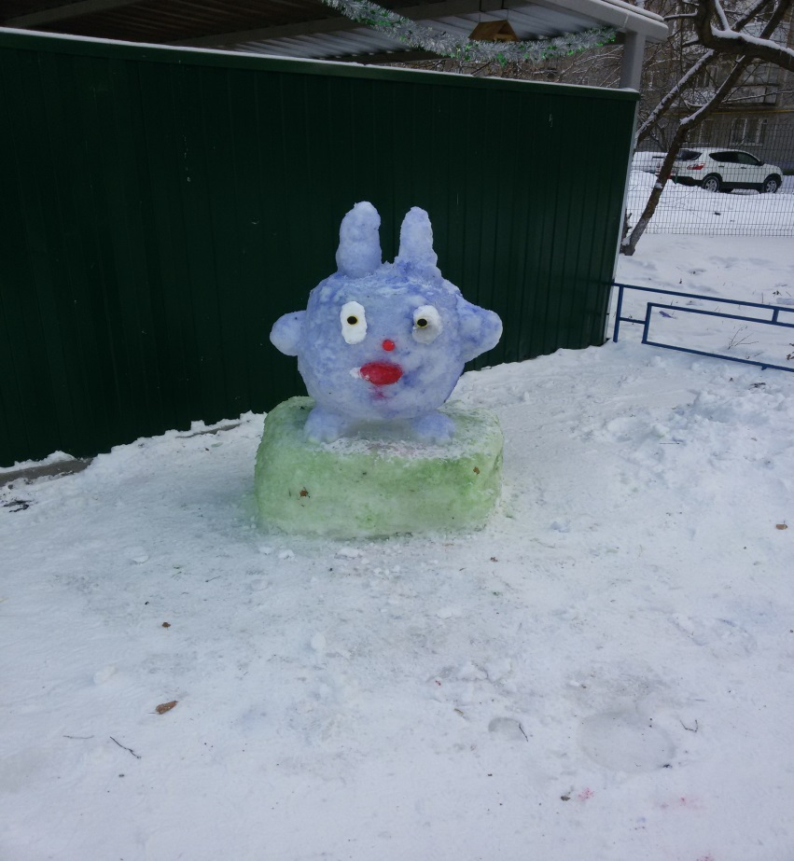

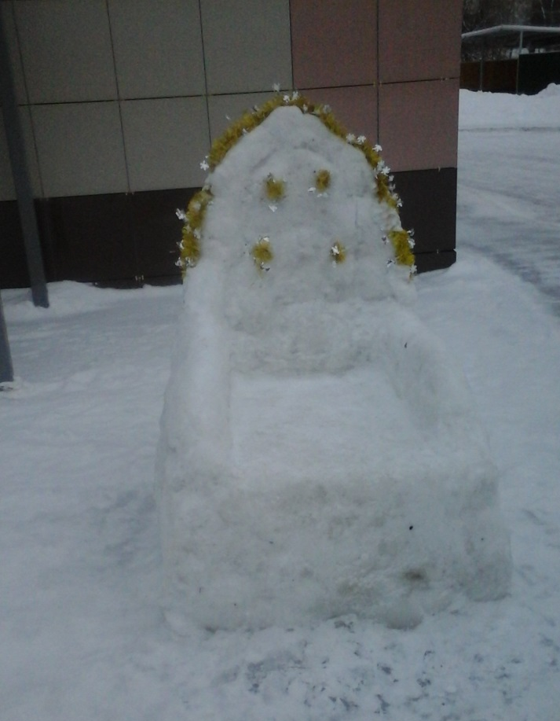 | 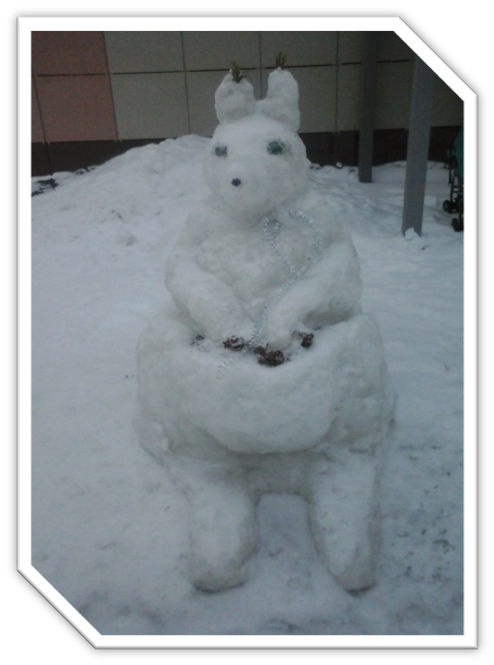
Детские работы по темам НОД
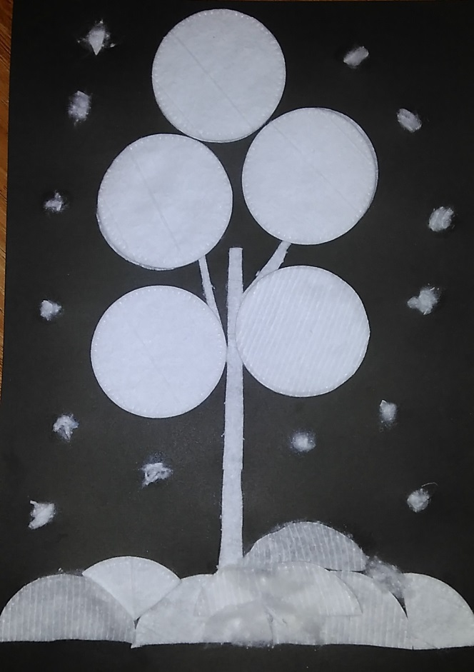
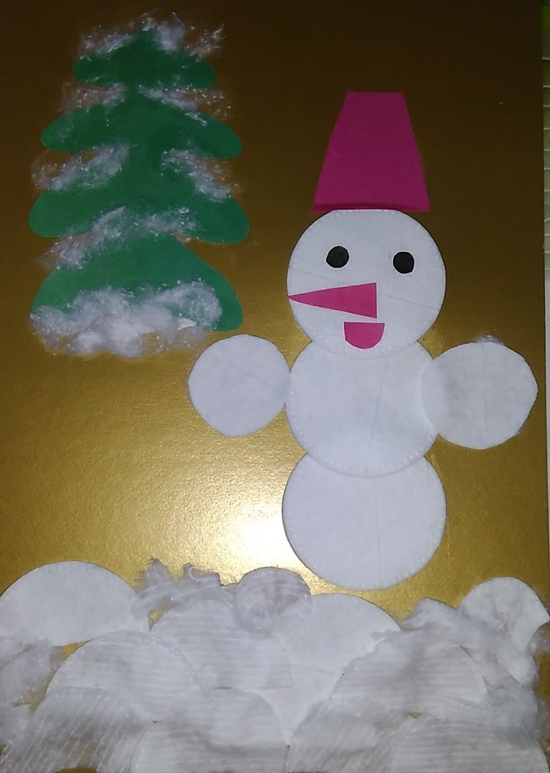
«Зима», «Снеговичок», «Зайчик зимой»

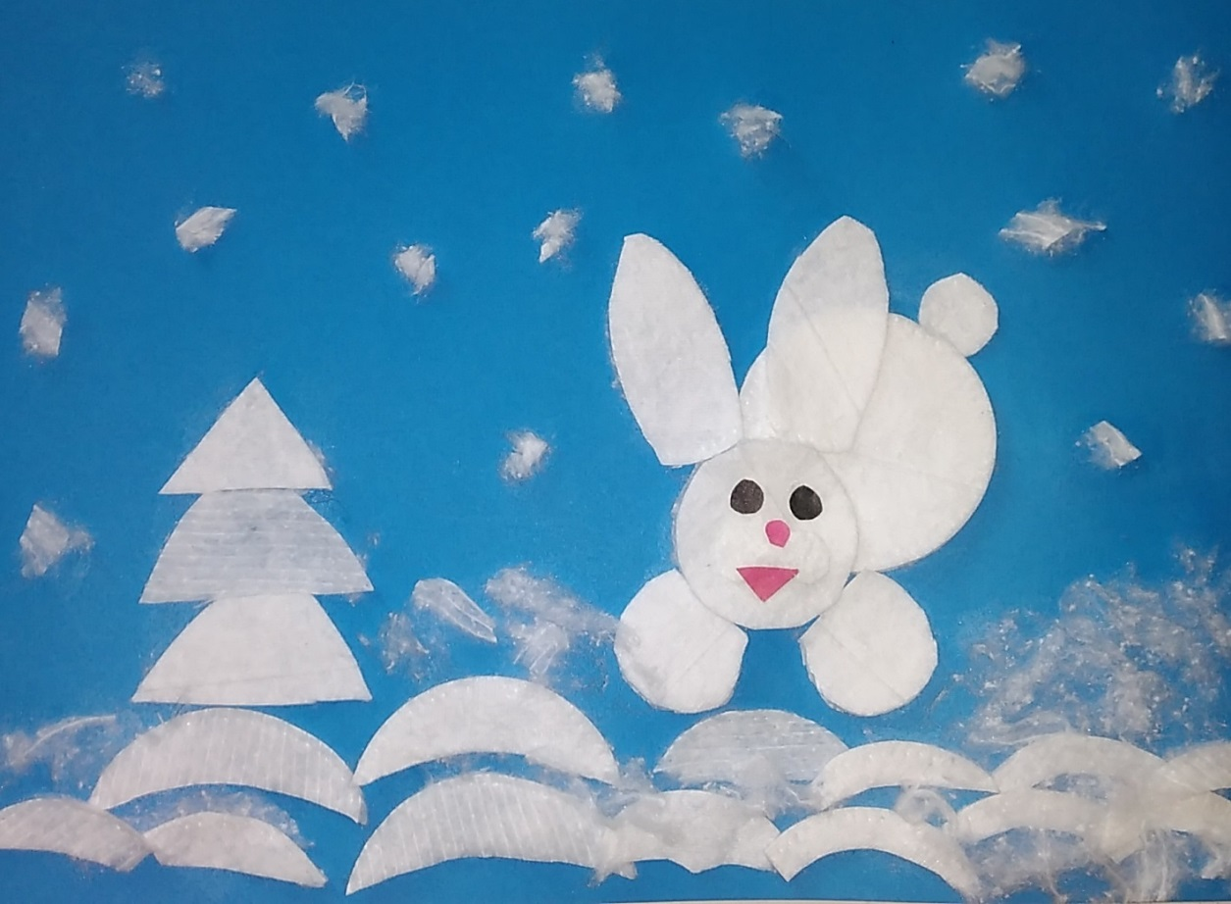

Выставка детско-родительских работ «Зимушка-зима!»
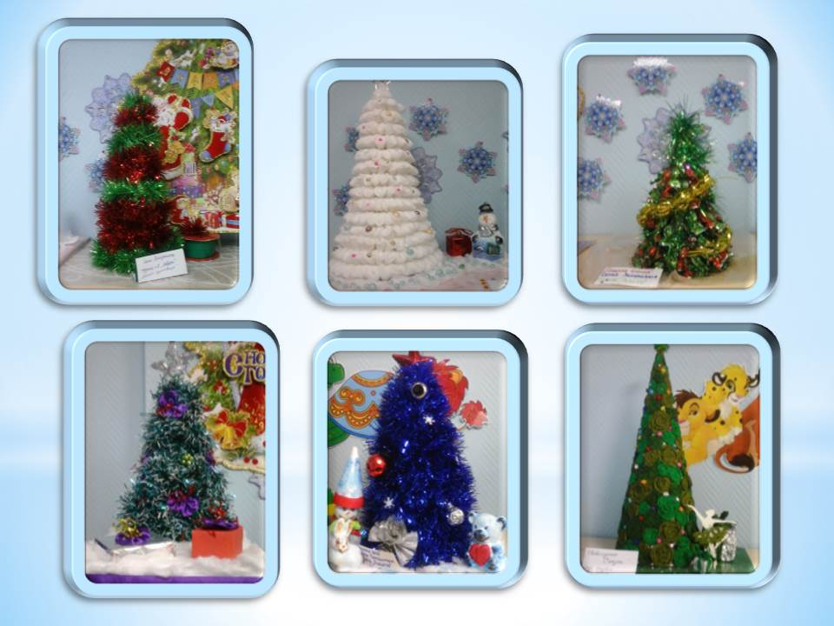
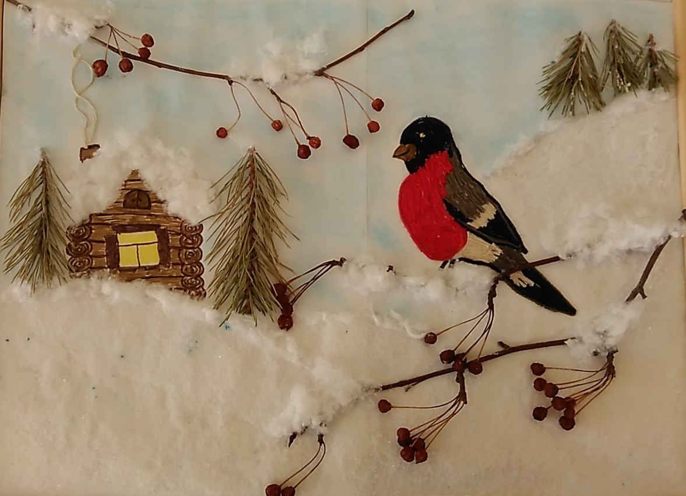
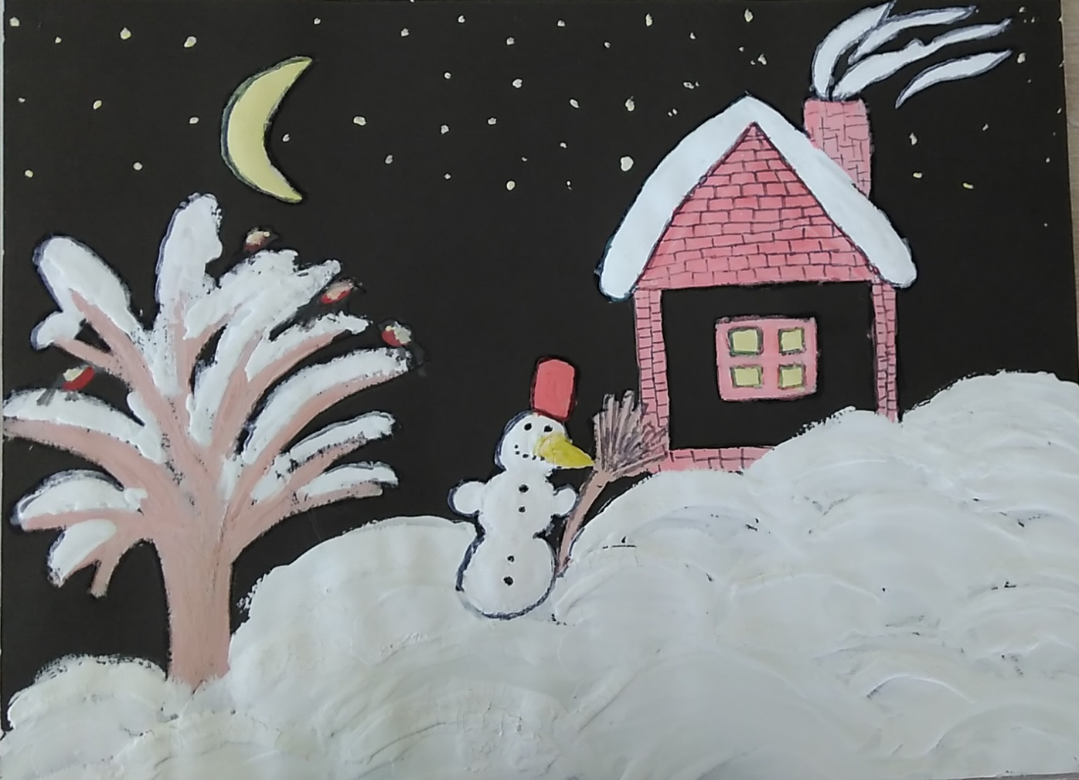

Участники конкурса
«Новогодняя игрушка»
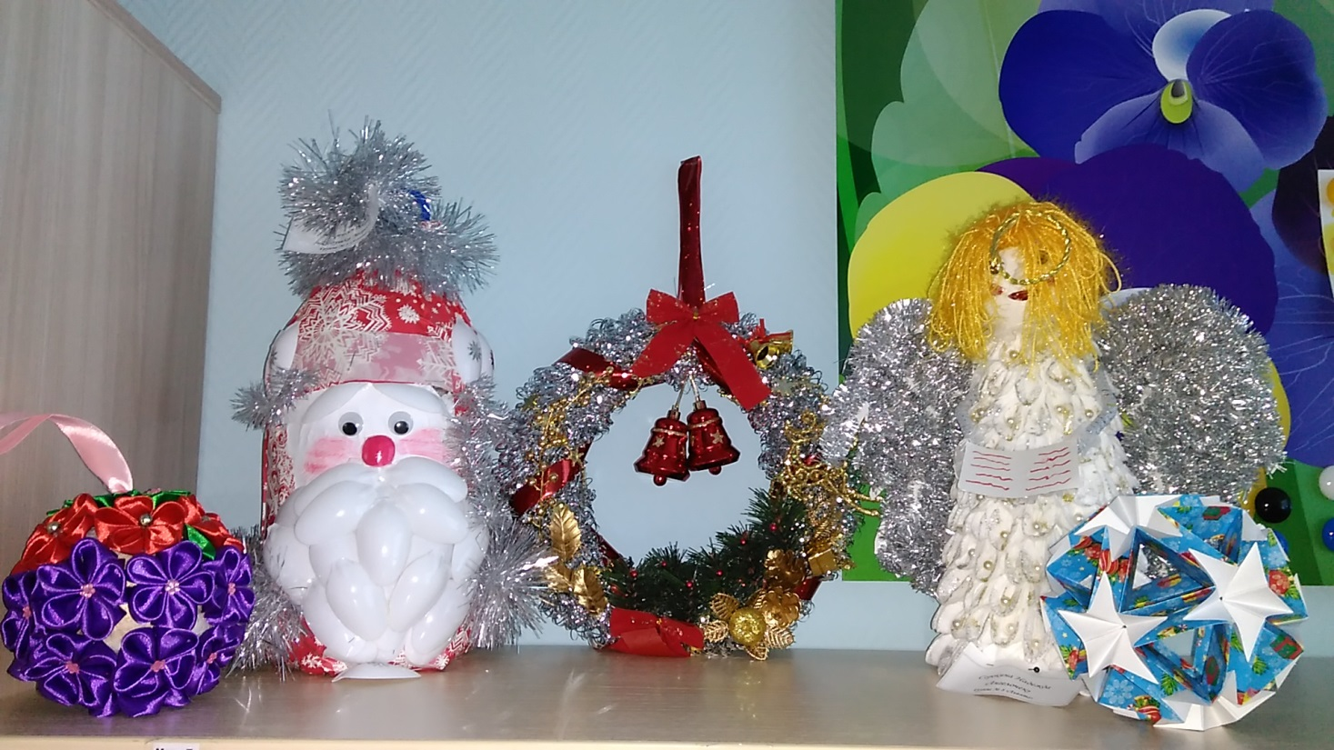

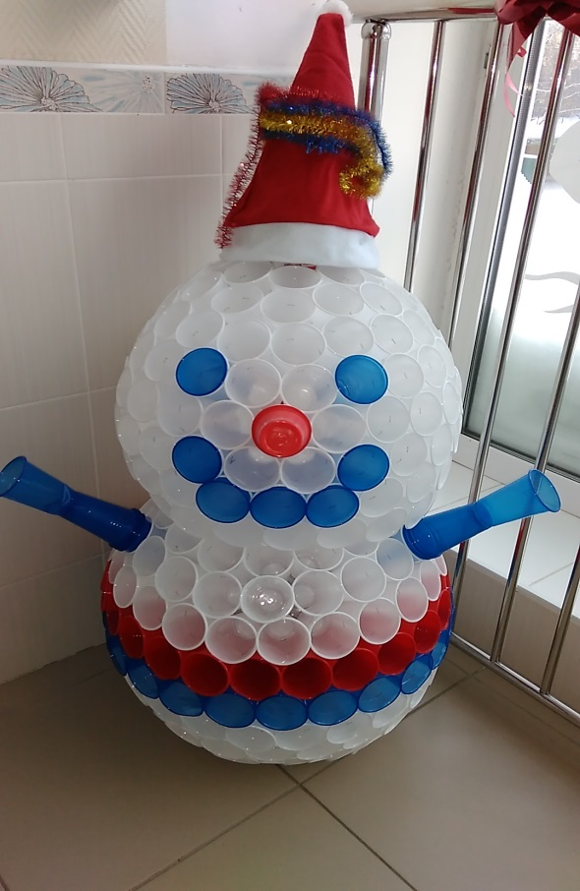
Фотоотчет по проведению
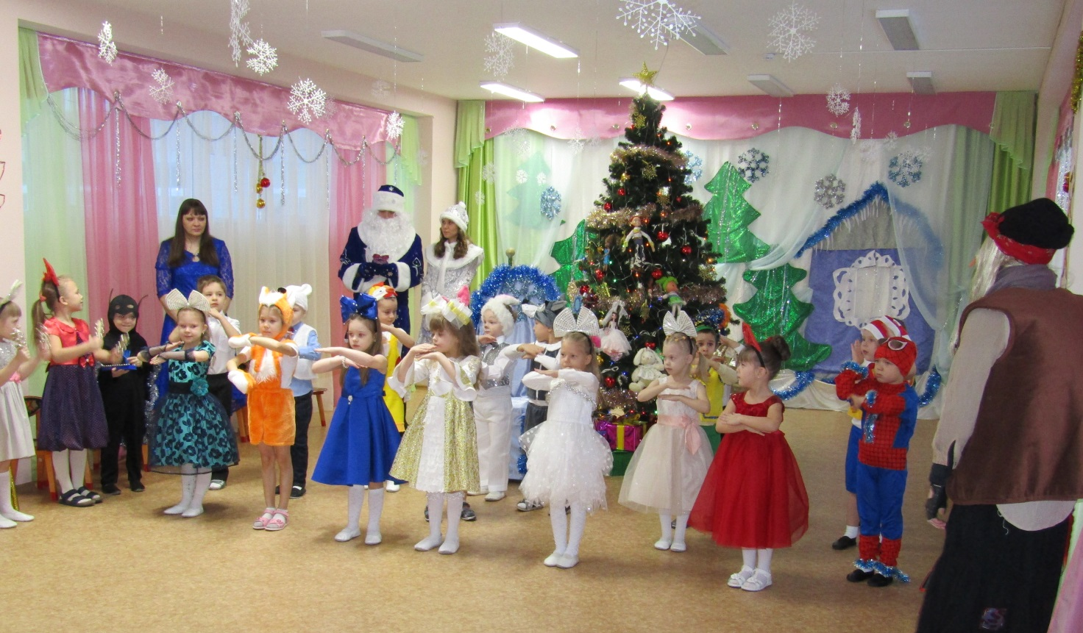
новогоднего утренника
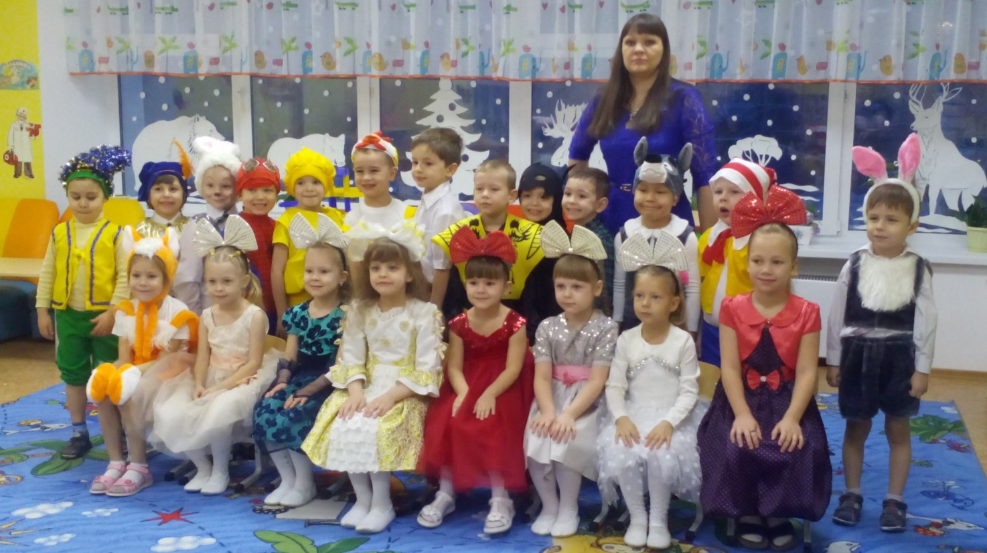

Оформление группы по теме
«Зимний лес»

